Form C 様式C
Request to Attending Physician
担当医へのお願い
1. Please fill in this form so that the patient may claim the social insurance benefit.
この様式は患者の社会保険の給付の申請に必要ですので、証明をお願いします。
2. This form should be completed and signed by the attending physician.
この様式は担当医が書き、かつ署名してください。
3. One form for each month and one form for hospitalization / outpatient (home visit)
should be filled out.
各月毎、入院・入院外毎につき、この様式１枚が必要です。

Attending Dentist’s Statement
歯 科 診 療 内 容 明 細 書
Name of Patient (Last, First)  患者名 | Date of Birth ( D / M / Y )  生年月日 ． ． | Sex Male ・ Female  性別
Date of Initial Visit ( D /M / Y )  初診日 ． ． | No. Days of Visit/Treatment  診療日数 days | Medical Record Number 診療録番号

*Please circle the treated tooth 治療した歯に〇をつけてください
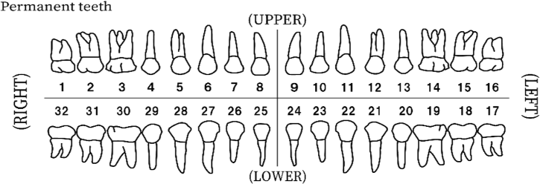
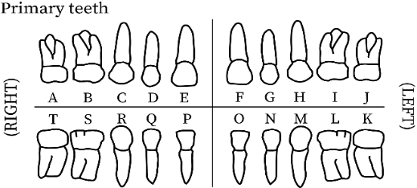

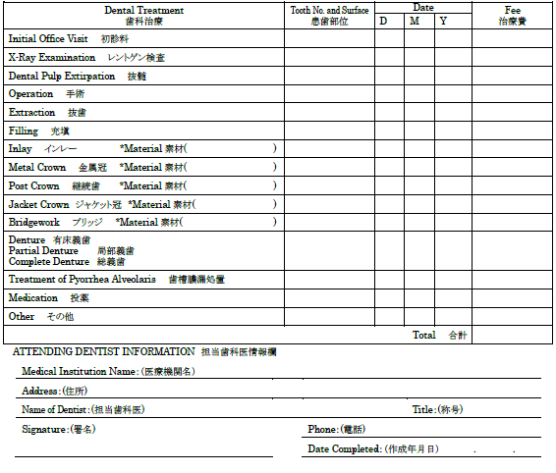
TYPE OF TREATMENT 治療の分類

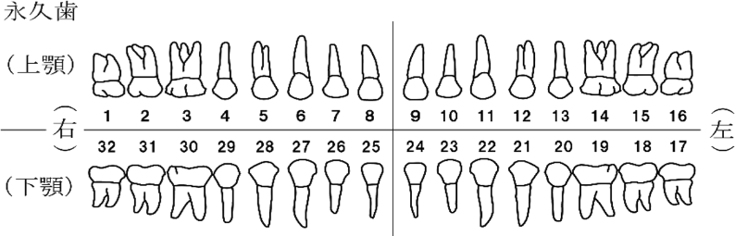
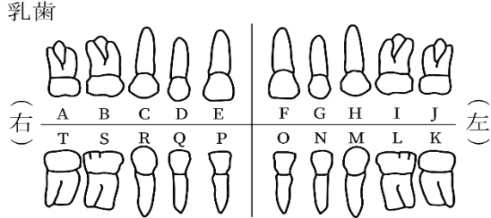
様式C

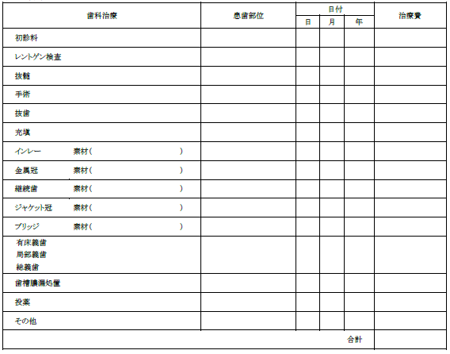
治療の分類

翻訳者
住所

氏名
電話

